부산대학교 전기컴퓨터공학부 정보컴퓨터공학전공  
201724579 정현모

1. **개요**

2012년에 개최된 ILSVRC(ImageNet Large Scale Visual Recognition Challenge) 대회에서 AlexNet이 우승을 차지한 이후로 이미지 인식에서 딥러닝이 각광을 받기 시작했다. 그 이후 꾸준히 훌륭한 모델들이 나오고 있는데, 그 중 대표적인 Inception Model과 ResNet Model에 대해 살펴보고 비교해보겠다.

1. **학습 결과**
   1. **Flowers 모델 학습 비교**
      1. **Inception 모델**

**flowers_model_LA**

|  |  |  |
| --- | --- | --- |
| **구분** | **내용** | **값** |
| 조건 | Epoch | 10 |
| hidden layer | Inception v3 |
| Batch Normalization | **None** |
| 최종  결과 | Accuarcy | 24.2% |
| Train time | 4082 secs |
| 결과 화면 | Model model_flower_LA train started:  Epoch 2: cost=1.601, accuracy=0.238/0.230 (841/841 secs)  Epoch 4: cost=1.601, accuracy=0.244/0.220 (840/1681 secs)  Epoch 6: cost=1.601, accuracy=0.244/0.230 (838/2519 secs)  Epoch 8: cost=1.600, accuracy=0.245/0.220 (847/3366 secs)  Epoch 10: cost=1.601, accuracy=0.244/0.230 (716/4082 secs)  Model model_flower_LA train ended in 4082 secs:  Model model_flower_LA test report: accuracy = 0.242, (19 secs) | |

**flowers_model_LAB**

|  |  |  |
| --- | --- | --- |
| **구분** | **내용** | **값** |
| 조건 | Epoch | 10 |
| hidden layer | Inception v3 |
| Batch Normalization | **True** |
| 최종  결과 | Accuarcy | **30.6%** |
| Train time | 2860 secs |
| 결과 화면 | Model model_flower_LAB train started:  Epoch 2: cost=1.529, accuracy=0.308/0.240 (570/570 secs)  Epoch 4: cost=1.492, accuracy=0.313/0.230 (572/1142 secs)  Epoch 6: cost=1.552, accuracy=0.294/0.250 (569/1711 secs)  Epoch 8: cost=1.540, accuracy=0.306/0.230 (571/2282 secs)  Epoch 10: cost=1.512, accuracy=0.330/0.290 (578/2860 secs)  Model model_flower_LAB train ended in 2860 secs:  Model model_flower_LAB test report: accuracy = 0.306, (22 secs) | |

* + 1. **ResNet Model**

**Model bottleneck_flower**

|  |  |  |
| --- | --- | --- |
| **구분** | **내용** | **값** |
| 조건 | Epoch | 10 |
| hidden layer | ResNet model |
|  |  |
| 최종  결과 | Accuarcy | **42.0 %** |
| Train time | 1403 secs |
| 결과 화면 | Model bottleneck_flower train ended in 1403 secs:  Model bottleneck_flower test report: accuracy = 0.420, (8 secs) | |

1. **결론**
   1. **보틀넥 모듈의 장점, 단점**

보틀넥 모듈은 1x1 conv층에 통과시켜서 차원을 축소시키고 차원이 축소된 tensor를 여러 filter size의 conv층에 통과시키고 Input tensor는 pooling층에 통과시키고 각 output을 concatenation 하는 방식을 사용한다. 아무리 완전연결신경망에서 합성곱 신경망으로 넘어왔다고 하더라도, 정확도상승을 위해 깊이가 많이 깊어지면 어쩔 수없이 연산 량이 많아질 것이다. 하지만 보틀넥은 1x1 conv층을 사용함으로써 차원을 줄이고 나머지 합성곱 layer에 통과시킴으로써 연산량을 줄인다는 장점이 있다. 당연하게도 차원축소에서 정보를 손실한다는 단점이 생기는데, max pooling층에서 이를 최소한으로 하기 위해 pooling을 한 후에 차원을 축소한다.

* 1. **인셉션 모델과 레스넷 모델의 비교**

먼저 Inception 모델의 핵심이라고 불리는 Inception 모듈은 하나의 입력을 다수의 분기에서 병렬 처리하여 처리 결과들을 모아 다음 단계로 전달하는 방식을 사용한다. 이러한 발상의 시작은 앙상블이나 배깅 기법에 기반을 두었는데, 어느 한가지 분석 방법에 전적으로 의존하기 보다 여러 방법으로 분석한 결과를 종합해 좋은 결과를 얻으려는 시도이다.

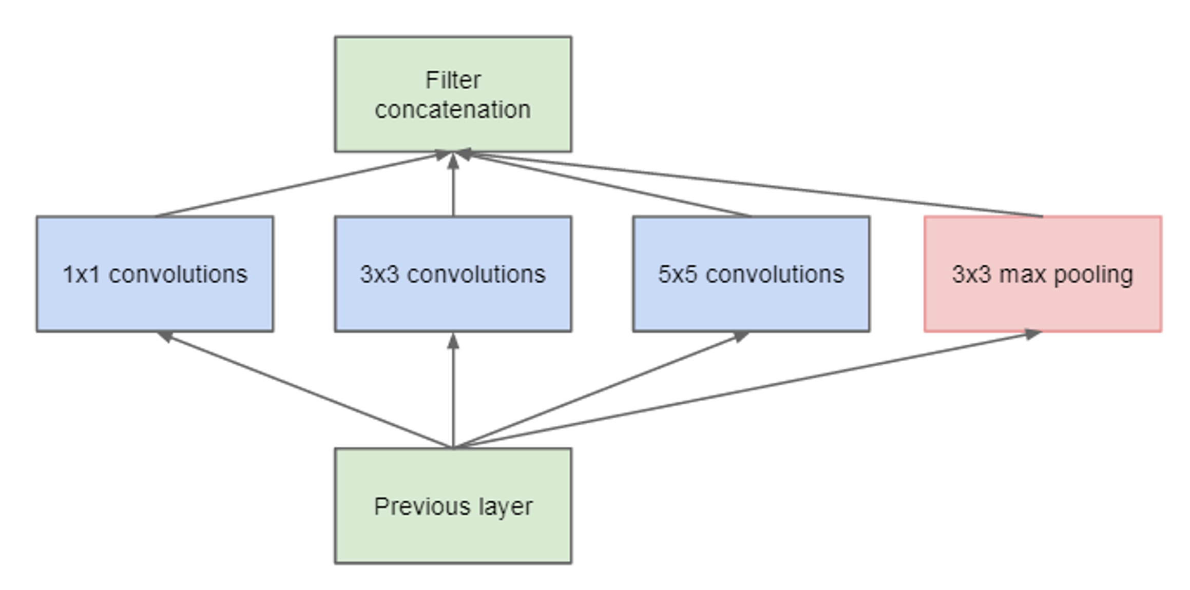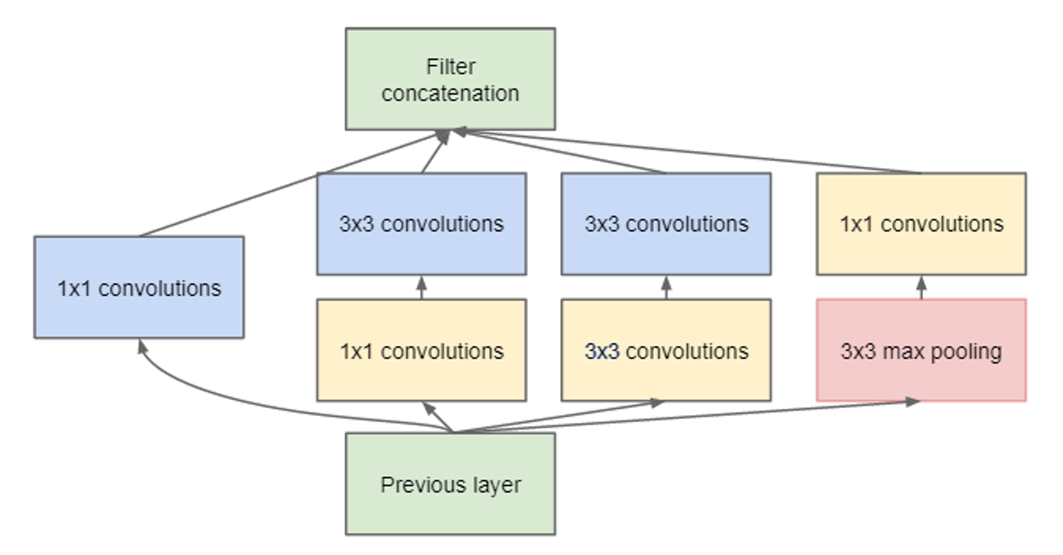

그림 1. (좌)기본형 인셉션 모듈, (우)개선된 인셉션 모듈

다음으로 ResNet 모델에 대해 살펴보겠다. 2015년 ILSVRC에서 우승을 차지한 모델로, 여러 딥러닝 모델중에 특히 깊은 구조를 가진 신경망이다. 레스넷 모델에 쓰인 Residual Block은 독특한 병렬처리 구조를 가지는데, 합성곱 계층 처리 결과에 원래 입력을 가산하여 합성곱 계층의 학습이 미분수준의 작은 변화에 집중되도록 유도하였다.

그림 2. Residual Block을 활용한 Residual-34 모델

Residual Block의 변형인 BottleNeck Block은 연산량을 줄이면서도 입출력 채널 수를 크게 늘려 효과적인 처리를 기대했다. 아래 그림과 같은 변환을 거치고 나면 각 커널의 파라미터 수가 줄어들도록 만들어졌다.

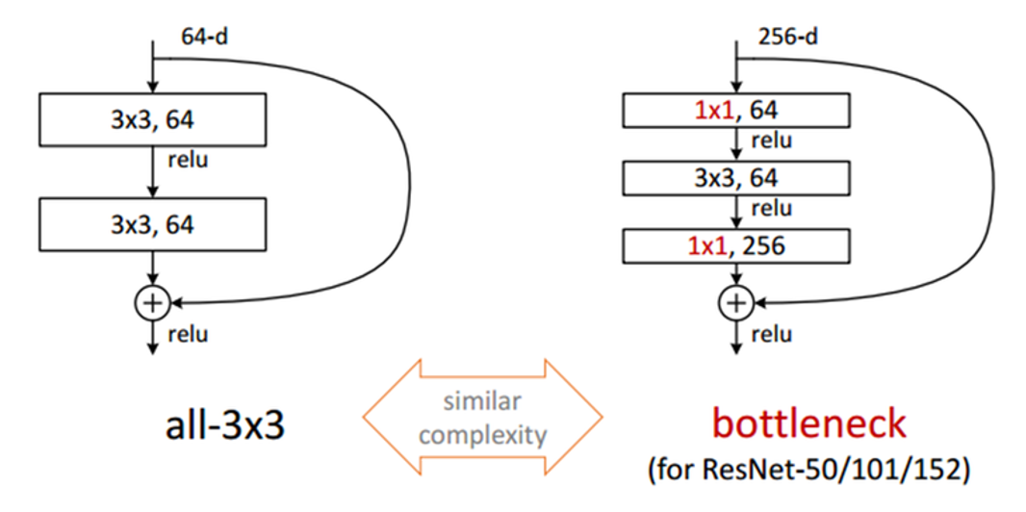

그림 3. BottleNeck Block

* 1. **실험 결과**

학습에 걸리는 시간이 너무 큰 관계로 많은 실험군이 나오지 않았지만, Batch Normalize에 따른 학습 정확도 변화를 확인할 수 있었다. 배치 정규화는 계층별로 입력 데이터의 분포가 달라질 때 원활한 학습 진행을 위해 입력 데이터를 정규 분포로 만들어주는 것을 말한다. 이를 통해 정확도가 상승한 것을 확인할 수 있었지만 학습속도가 감소한 것은 원인을 찾아내지 못했다.